
每日市场报告

2025年11月12日

市场综述
美国三大股指收盘涨跌不一，道指涨1.18%报47927.96点，标普500指数涨0.21%报6846.61点，纳指跌0.25%报23468.3点。美元指数跌0.14%报99.48，非美货币多数下跌，欧元兑美元涨0.22%报1.1583，英镑兑美元跌0.21%报1.3149，澳元兑美元跌0.14%报0.6527，美元兑日元涨0.01%报154.1495，美元兑加元跌0.01%报1.4019，美元兑瑞郎跌0.55%报0.8005，离岸人民币对美元跌9个基点报7.1225。美油主力合约收涨1.51%，报61.04美元/桶；布伦特原油主力合约涨1.7%，报65.15美元/桶。国际贵金属期货普遍收涨，COMEX黄金期货涨0.27%报4133.20美元/盎司，COMEX白银期货涨1.52%报51.08美元/盎司。ICE原糖主力合约涨0.56%报14.28美分/磅，ICE棉花主力合约跌0.59%报63.93/磅。
图表1：全球主要股指涨跌幅（%）
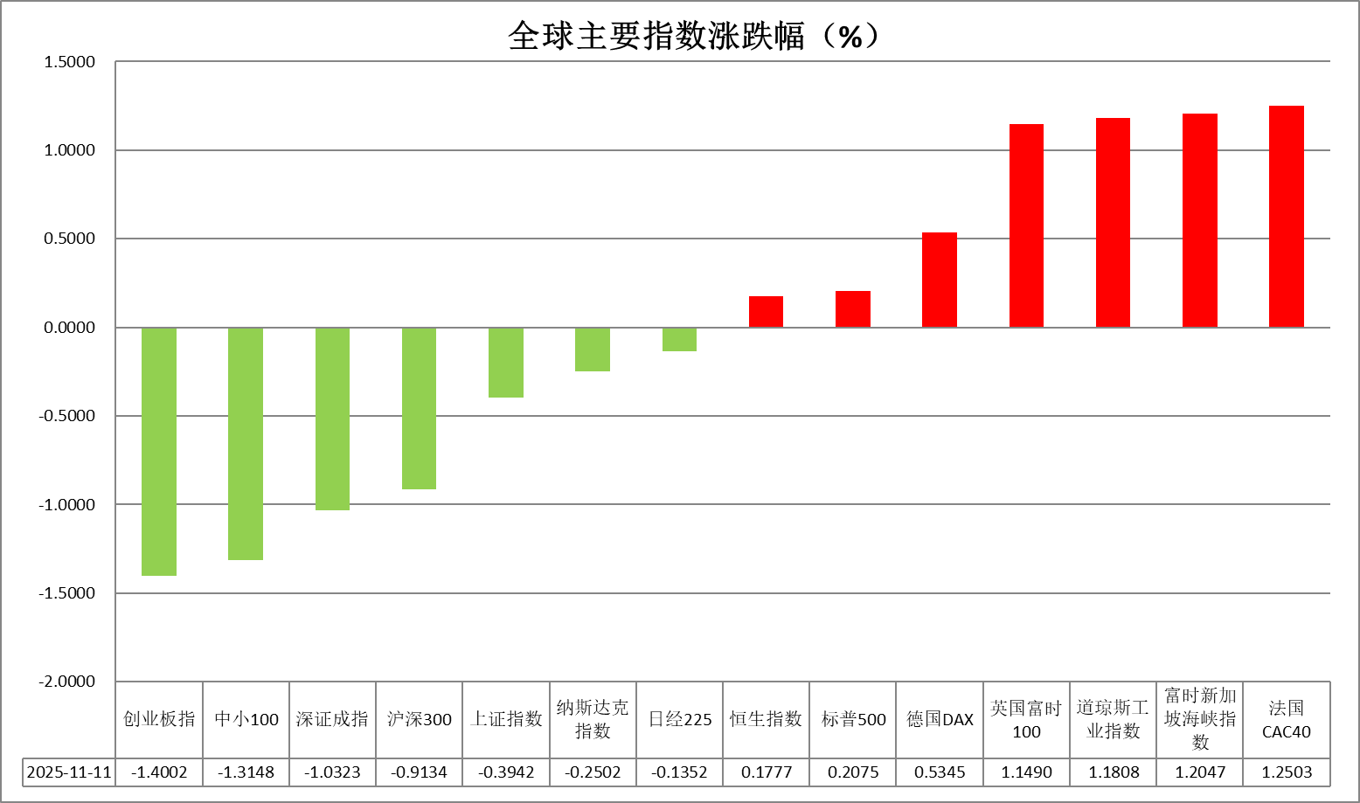
资料来源：公开资料整理、瑞达国际

- 消息回顾
【美国参议院投票通过《持续拨款与延期法案》，为结束政府“停摆”迈出关键一步。该法案将为联邦政府提供资金至明年1月30日，并撤销“停摆”期间的部分裁员措施，同时临时防止进一步裁员。美国众议院计划周三就参议院通过的临时拨款法案投票。】
【美国总统特朗普称，如果最高法院作出否决他使用紧急权力法对几乎所有国家征收全面关税的裁决，美国将面临一场经济和国家安全灾难。他还透露，接近与印度达成贸易协议，未来将下调对印商品征收的关税。另据多位知情人士透露，瑞士正接近美国对其关税降至15%的局面。】
【美国“小非农”再度预警。据ADP统计，截至10月25日的四周内，美国私营部门平均每两周减少11250个工作岗位。累计计算，当月共减少4.5万个工作岗位（不含政府雇员），这将是自2023年3月以来最大的月度就业人数降幅。】
【美国小企业乐观情绪跌至六个月低点。全美独立企业联合会（NFIB）数据显示，受到盈利恶化拖累，10月份美国小企业乐观程度指数下滑0.6点至98.2。】
【英国国家统计局公布，截至9月份的三个月，英国失业率攀升至5%，创下2021年2月以来最高水平，超出市场预期的4.9%。同时，受薪雇员人数减少，薪资增长也出现放缓。】

今日关注
时间 | 数据/事件
2025/11/12 | 15:00 | 德国10月CPI月率终值
2025/11/12 | 22:20 | FOMC永久票委、纽约联储主席威廉姆斯发表讲话。
2025/11/12 | 23:45 | 美国财长贝森特发表讲话。

- 观点汇总
美元指数
隔夜，美元指数跌0.14%报99.48，非美货币多数下跌，欧元兑美元涨0.22%报1.1583，英镑兑美元跌0.21%报1.3149，美元兑日元涨0.01%报154.1495。
美国参议院通过临时拨款法案，该法案将为政府提供资金直至2026年1月30日并撤销部分裁员措施，周三将移交至众议院进行进一步投票，美元指数高位回落震荡运行。ADP机构数据显示，截至10月25日的四周内，美国私营部门平均每两周减少11250个工作岗位，当月共减少4.5万个工作岗位，就业市场下行风险显著抬升。美联储票委发言仍显分歧，美联储米兰支持年内25bps以上的降息空间，旧金山联储主席戴利表示美国经济或面临需求下滑，就业市场下行风险高于预期，但关税相关通胀仍相对可控，鸽派发言比例有所上升。利率期货显示，美联储12月降息25个基点的概率为67.6%，小幅抬升。后续有待美政府停摆结束后关键数据恢复公布，市场或重新定价12月降息预期，美元指数短期内震荡运行。
欧元区经济预期延续回暖态势，受大型财政刺激政策提振，德国服务业强劲复苏，综合PMI持续位于50上方运行，通胀回落态势支持欧央行维持观望立场，叠加美联储开启降息周期，推动美欧利差继续收窄，对欧元形成中期支撑。日本新政府明确要求央行暂缓加息，与日央行鹰派基调形成反差，日本9月失业率小幅上升，此前公布的全国以及东京都区CPI通胀指数均超市场预期，家庭消费支出受通胀高企抑制，共同加剧未来经济走势的不确定性，日元走势仍相对承压。
图表1：美元指数走势图
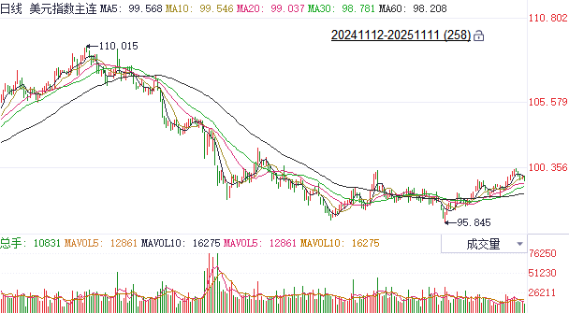
资料来源：Wind、瑞达国际

S&P500
截至11月10日，标普500指数上涨1.54%至6832.43点；迷你标普500主力合约上涨1.37%至6857.75点。当地时间11月9日，美国国会参议院通过一项旨在结束政府“停摆”的临时拨款法案。该法案将为政府提供资金直至2026年1月30日。政府停摆结束后，原先因政府停摆而累积的大量TGA账户余额将得到释放，为市场注入流动性。整体来看，参议院程序性通过临时支出法案后市场情绪得到明显修复共和党领袖释放政府停摆结束信号对市场情绪起到短暂修复，目前，市场对美国政府开门后释放流动性，以及发布搁置的经济数据都有乐观预期，但由于但参议院尚未对该法案安排最终表决时间，同时该法案仍需众议院进行最终表决，后市仍存在不确定性。策略上，建议暂时观望。
图表2：S&P500走势图
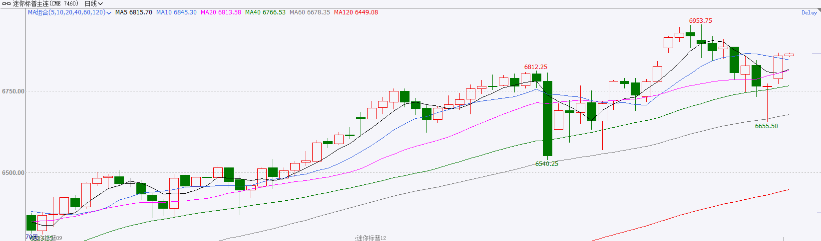
资料来源：Wind、瑞达国际

富时中国A50
截至11月10日，富时中国A50指数上涨0.22%至15456.79；新交所富时A50期指主力合约上涨0.25%至15468。国内方面，经济基本面，物价层面，在反内卷政策持续推动，以及中秋国庆假期的带动下，10月份国内CPI、PPI同比、环比涨幅均较上月回升，通胀回升对居民消费与企业投资均有提振作用。外需层面，受美国再度加征关税影响，10月我国进出口贸易，较9月明显回落，此前公布的制造业PMI项下的新出口订单指数亦较9月大幅回落1.9个百分点，外需有走弱的迹象。个股方面，上市公司三季报的披露情况来看，四期指中，沪深300、上证50、中证500净利增速均较半年报加快，中证1000净利降幅亦呈现收敛态势。整体来看，A股三季报整体表现良好，对市场起到底部支撑，但在前三季度支撑GDP的外需，在10月份大幅回落对四季度经济基本面预计产生拖累，对股市情绪有一定能负面影响。目前，在A股三季报披露完毕后，加上月内国内暂无重要会议召开，市场处于政策与业绩真空期，在缺乏明确交易指引的环境下，市场预计呈现随机游走的态势，股指将维持震荡。策略上，建议暂时观望。
图表3：富时中国A50走势图
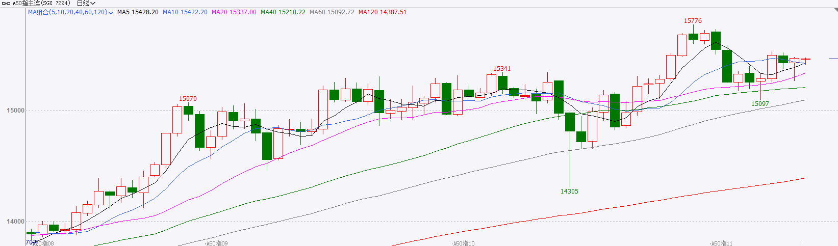
资料来源：Wind、瑞达国际

铜
隔夜COMEX铜震荡走弱，报收5.0635元/磅，涨跌幅-0.83%。国际方面，据美国自动数据处理公司ADP统计，截至10月25日的四周内，美国私营部门平均每周减少11250个工作岗位；高盛估计美国10月非农就业岗位减少约5万个，将为2020年以来最大降幅。国内方面，央行发布第三季度货币政策执行报告指出，下一步要实施好适度宽松的货币政策，保持社会融资条件相对宽松，同时继续完善货币政策框架，强化货币政策的执行和传导。库存方面，截至11月11日，COMEX铜库存为376631短吨，环比+4327短吨；LME铜库存为136250吨，环比-25吨；SHFE每日仓单42964吨，环比-825吨。美元美债方面，市场担忧美国劳动力市场恶化，美元指数持续下行，并在美盘前大幅跳水，但在美盘时段收复部分失地，最终收跌0.12%，报99.48；美债因美国退伍军人节休市一日。操作建议，纽铜主力合约轻仓逢低短多交易，仅供参考。
图表4：铜日线走势图
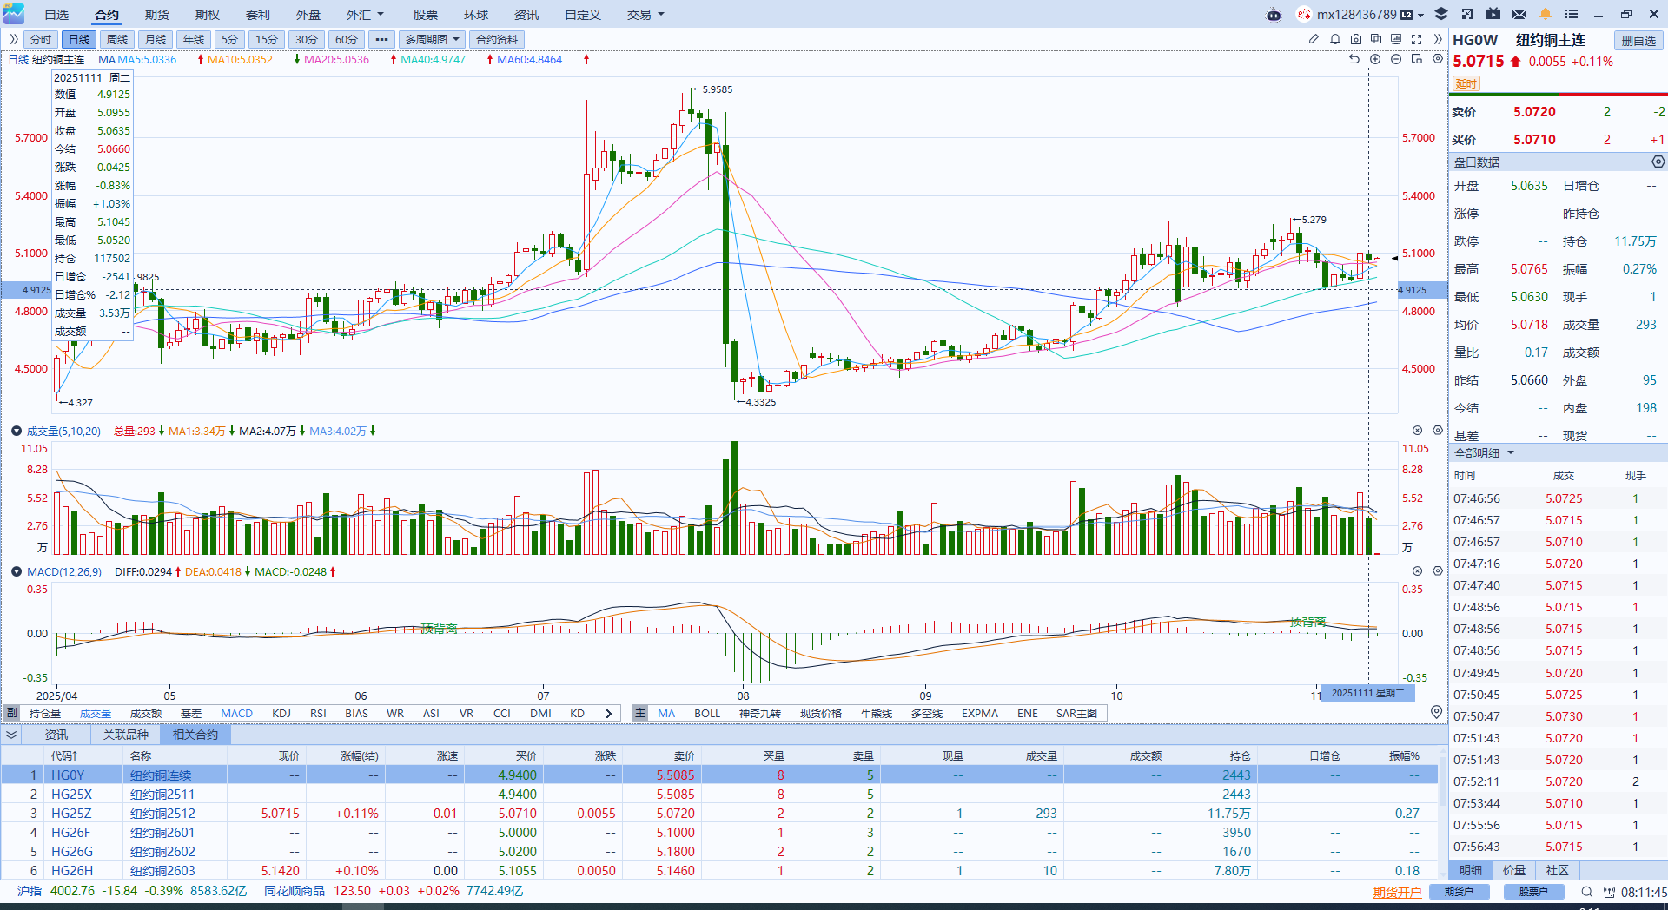
资料来源：Wind、瑞达国际

黄金
隔夜，国际贵金属期货普遍收涨，COMEX黄金期货涨0.27%报4133.20美元/盎司，COMEX白银期货涨1.52%报51.08美元/盎司。ADP机构数据显示，截至10月25日的四周内，美国私营部门平均每两周减少11250个工作岗位，当月共减少4.5万个工作岗位，就业市场下行风险显著抬升。利率期货显示，美联储12月降息25个基点的概率为67.6%，小幅抬升。美国参议院通过临时拨款法案，缓解短期市场流动性紧缺担忧，但预示美国政府债务继续增加，利多金价。往后看，美元走软态势有望阶段性提振贵金属走势，中东地缘局势再度升温提供避险支撑，美政府停摆乐观预期或削弱市场避险需求，对金价上行形成阻力，但中长期来看美国债务风险日益增长仍符合金价中长期看多逻辑。技术面，日线RSI显示金价上行动能增强，伦敦金价上方4150-4200美元关键阻力位，下方4000美元较强支撑。伦敦金运行区间：4030-4200美元/盎司；伦敦银运行区间：48-52美元/盎司。
图表5：COMEX黄金日线走势图
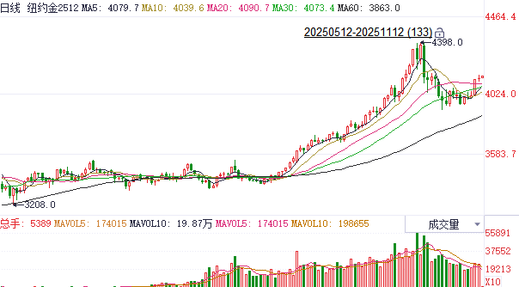
资料来源：Wind、瑞达国际

ICE原糖
洲际交易所(ICE)原糖期货周二小涨，触及五年低点后企稳，市场等待巴西产量数据出炉。ICE交投最活跃的3月原糖期货收涨0.05美分，或0.35%，结算价报每磅14.25美分。
国际方面，巴西对外贸易秘书处公布的出口数据显示，巴西10月份出口食糖420.5万吨，同比增加13%。巴西2025/26榨季（4月-次年3月）以来截至2025年10月巴西糖累计出口2195.68万吨，同比减少5.27%，10月巴西出口糖同比增加，供应压力仍明显。不过当前榨季进入尾声，预计后期出口进入季节性减少趋势。
美糖主力价格关注上方压力15.50美分/磅，下方支撑13.50美分/磅。建议3月 ICE 期糖短期观望。
图表6：ICE原糖主力合约价格走势图
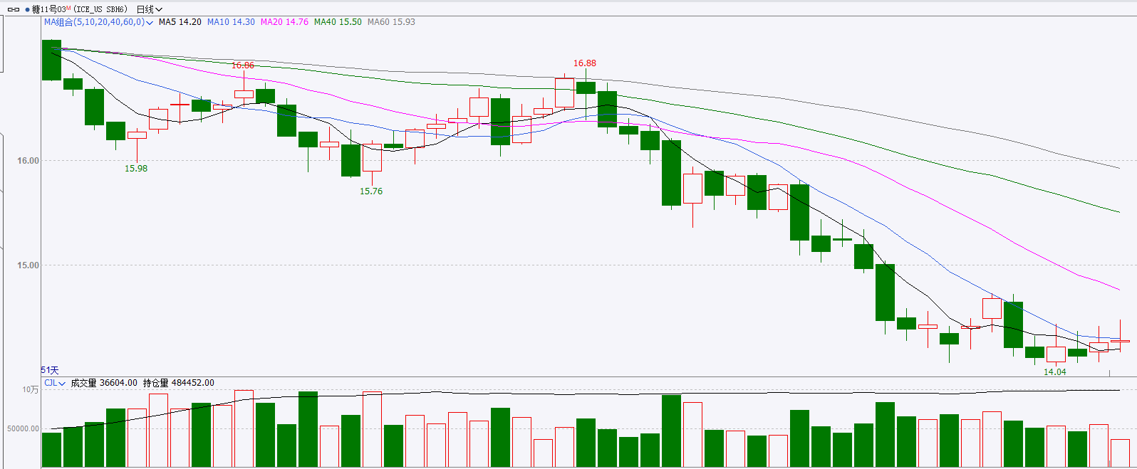
资料来源：Wind、瑞达国际

ICE棉花
洲际交易所(ICE)棉花期货周二下跌，投资者正等待美国农业部本周晚些发布的供需报告。ICE 3月棉花期货合约收跌0.39美分，或0.59%，结算价报每磅65.38美分。
国际方面，巴西对外贸易秘书处公布的出口数据显示，巴西10月份出口棉花29.39万吨，同比增加5%，日均出口量为1.34万吨，上年10月全月出口量为28.09万吨。当前巴西棉花出口量增加。
美棉主力价格关注上方压力70美分/磅，下方支撑55美分/磅。建议 ICE 3月期棉短期暂时观望。
图表7：ICE美棉主力合约价格走势图
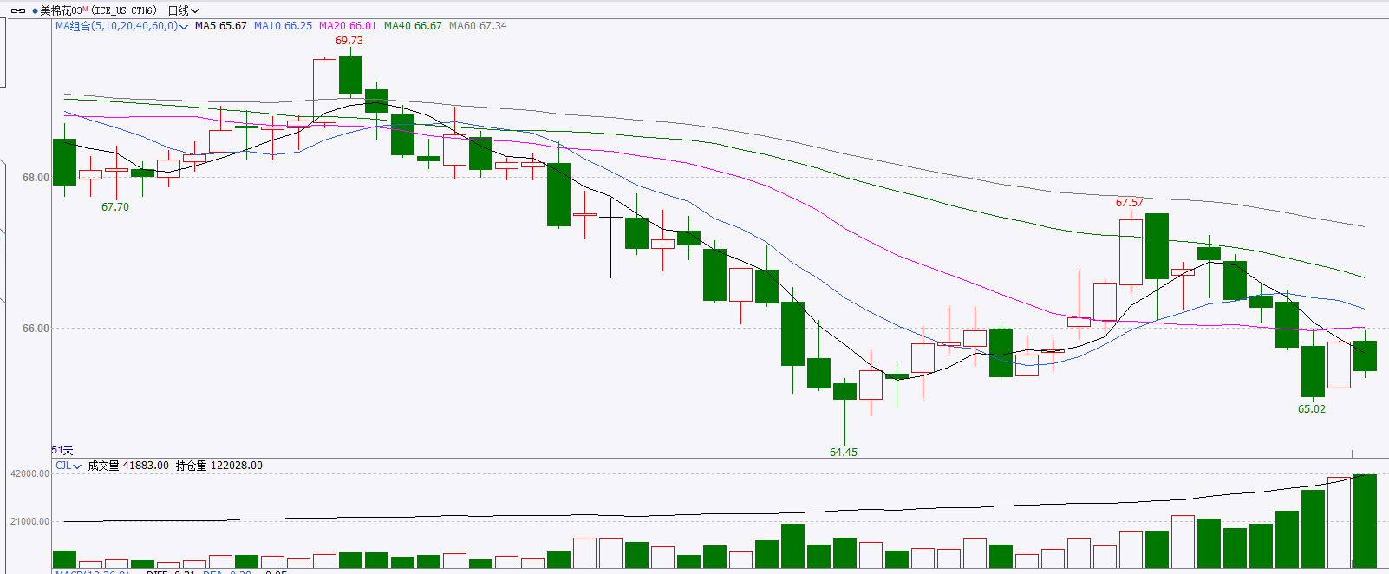
资料来源：Wind、瑞达国际

△ 免责声明
此报告由瑞达国际所编制。本报告采用之资料及意见均相信可靠及准确，但本公司并不对各分析或有关资料之可靠性及准确性作出全面性保证。本报告只供客户或读者作参考之用，客户或读者不应完全依靠本报告内容作为投资准则。
本报告之资料及意见如有任何更改，恕不另行通知。本报告并非及并无意图构成任何作价或招揽进行买卖本报告 提及的商品。本公司不会对任何因依靠本报告作出任何买卖而引致之任何损失承担任何责任。



24小时客服电话： 00852 - 25342000/86 - 13603059885
24小时传真电话： 00852 - 25632368
客服邮箱： cs@ruida- int . com
客服QQ： 203195058/2938472186
网址：www. ruida- int . com
地址: 香港湾仔菲林明道8号大同大厦17楼05 - 06室

